
2022年 11月25日
株式会社ホビージャパン
雑誌
月刊ホビージャパン 2023年1月号
2022年11月25日(金)発売
株式会社ホビージャパン（本社：東京都渋谷区、代表取締役社長：松下大介）は、模型雑誌『月刊ホビージャパン 2023年1月号』を2022年11月25日(金)より全国書店にて発売いたします。

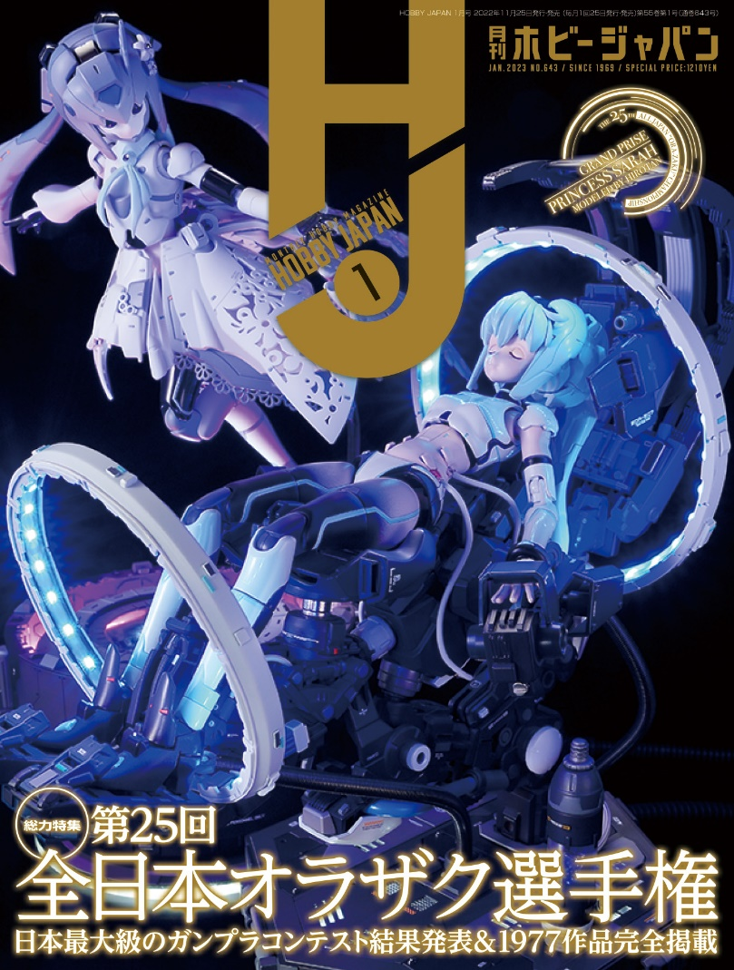
1月号の特集は「第25回 全日本オラザク選手権」！
11月25日(金)発売「月刊ホビージャパン 2023年1月号」の特集は「第25回 全日本オラザク選手権」！
日本最大級のガンプラコンテストとして25年目を迎えた「全日本オラザク選手権」。読者から応募いただいた1977点の作品を全掲載いたします。
また、絶賛放送中のアニメ『機動戦士ガンダム 水星の魔女』から、「デミトレーナー（チュチュ専用機）」「ディランザ（一般機/ラウダ専用機）」「ミオリネ・レンブラン」といったガンプラ作例も掲載。そのほか『宇宙の騎士テッカマンブレード』の「テッカマンエビル」など、ガンプラ以外の作例も多数ご紹介しております！

【注目連載】
●サンライズ・メカニック列伝
●週末でつくるガンプラ凄技テクニック その他多数
【巻頭特集】第25回 全日本オラザク選手権
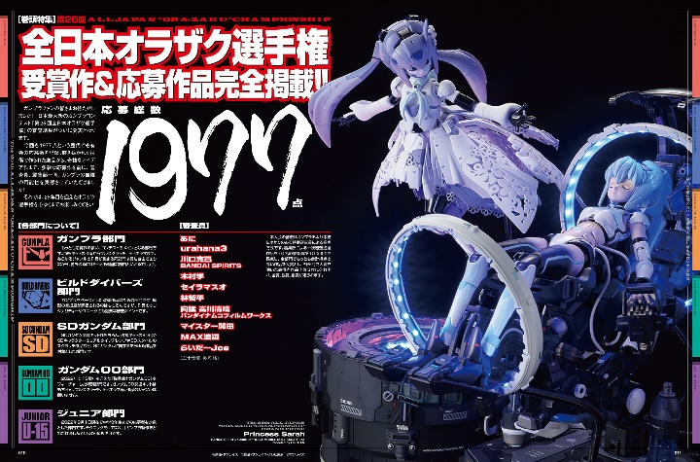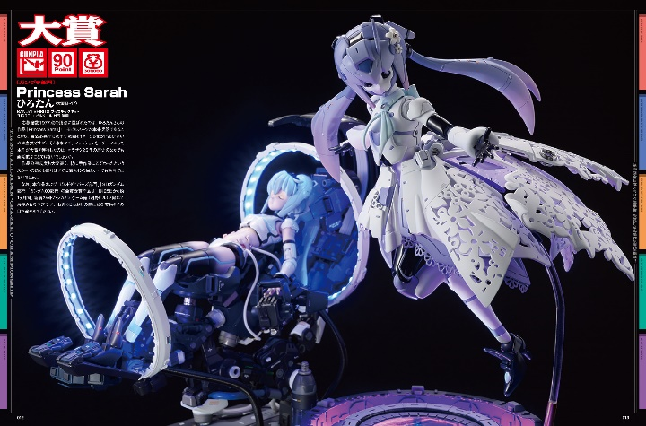
応募総数1977点！日本最大級のガンプラコンテスト！
日本最大級のガンプラコンテスト「全日本オラザク選手権」の審査結果がいよいよ発表！応募総数1977点の作品を全掲載いたします！
今回はガンプラ部門のほかに、ビルドダイバーズ部門、SDガンダム部門、ガンダム00部門、ジュニア部門の5部門を発表いたします。どの作品も見どころたっぷりの力作ぞろい！25年目を迎えたオラザク選手権を心ゆくまでお楽しみください！

【ガンプラ】『機動戦士ガンダム 水星の魔女』
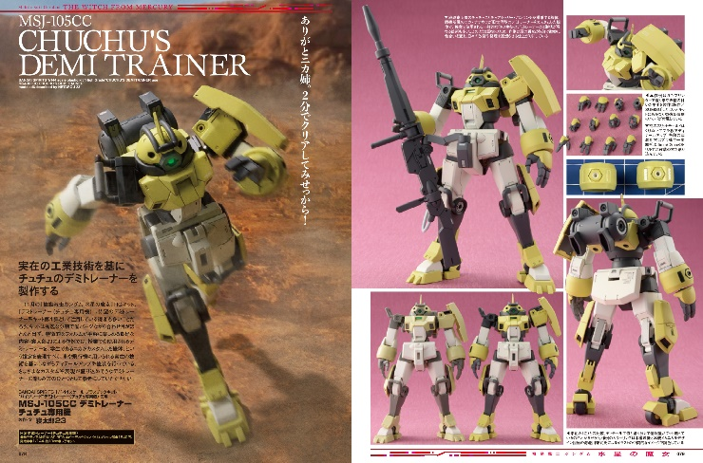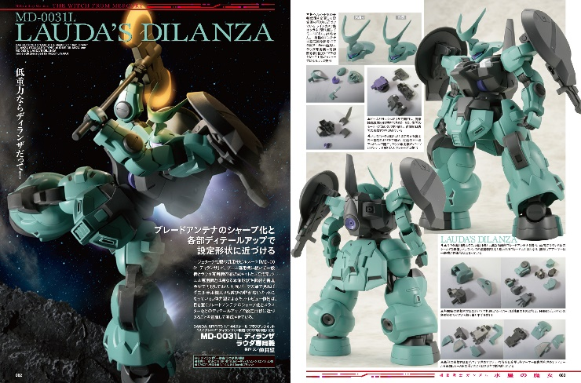
「デミトレーナー」＆「ディランザ」をディテールアップ！
今号では絶賛放送中のアニメ『機動戦士ガンダム 水星の魔女』のガンプラ作例を多数掲載！その中から「HG 1/144 デミトレーナー（チュチュ専用機）」 「HG 1/144ディランザ（一般機/ラウダ専用機）」 の作例をご紹介いたします。プロモデラー・寝太郎23＆仲井望によってディテールアップされた作例をご覧ください！

「HG 1/144 デミトレーナー（チュチュ専用機）」
製作／寝太郎23

「HG 1/144 ディランザ（一般機/ラウダ専用機）」
製作／仲井望
【ガンプラ】Figure-rise Standard ミオリネ・レンブラン
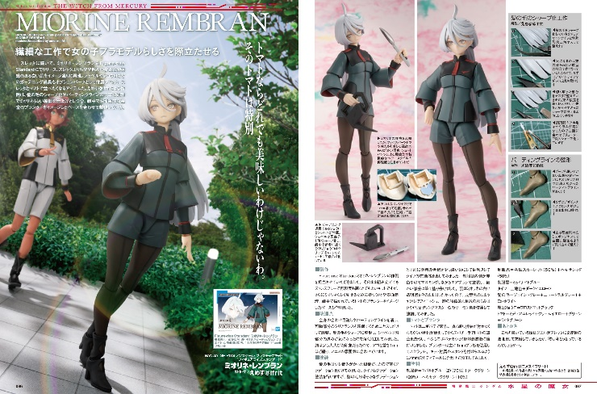
繊細な工作で女の子プラモデルらしさを際立たせる
『機動戦士ガンダム 水星の魔女』より、「Figure-rise Standard ミオリネ・レンブラン」の作例をご紹介！
本キットを担当したのはプロモデラー・えめす＠ifrit。髪の毛のシャープ化やパーティングラインの丁寧な処理でミオリネらしい繊細な仕上げとしつつ、劇中でも印象的な温室のプランターをイメージしたベースを合わせて製作しています。

「Figure-rise Standard ミオリネ・レンブラン」
製作／えめす＠ifrit

【作例】テッカマンエビル
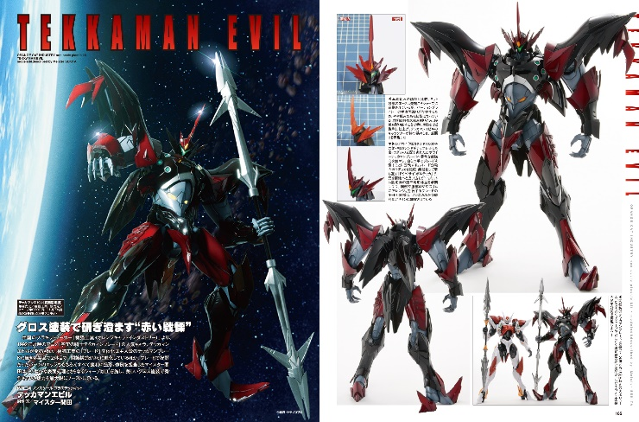
グロス塗装で研ぎ澄ます“赤い戦慄”
『宇宙の騎士テッカマンブレード』より、「テッカマンエビル」の作例をご紹介！
作例を担当したのはプロモデラー・マイスター関田。丁寧な表面処理とさらなるシャープ加工を施し、美しいグロス塗装で秀作キットの魅力を最大限にブーストしています。

「テッカマンエビル」
製作／マイスター関田
【商品情報】
月刊ホビージャパン 2023年1月号
●発売日：2022年11月25日(金)発売
●特別定価：1,210円（本体1,100円＋税10％）
●雑誌コード: 08127-01
●JANコード： 4910081270130
●判型：A4変型
●発売元：ホビージャパン

【権利表記】
©創通・サンライズ ©創通・サンライズ・MBS ©創通・タツノコプロ

【プレスリリースに関するお問い合わせは下記まで】
株式会社ホビージャパン 広報宣伝課 並木・有賀・岡本
〒151-0053 東京都渋谷区代々木 2-15-8 E-mail：pr@hobbyjapan.co.jp
TEL：03-5304-9115 URL：http://hobbyjapan.co.jp/

